Задание для обучающихся с применением дистанционных образовательных технологий и электронного обучения
Дата: 30.04.2020г.
Группа: Пр-19
Учебная дисциплина: Математика
Тема занятия: Решение задач
Форма Практическое занятие

Содержание занятия:
Решение задач на применение формул сложения, удвоения, формул приведения
Вопросы, рассматриваемые в ходе занятия:
1.основное тригонометрическое тождество
2.формулы тригонометрических функций суммы и разности аргументов;
3.преобразовывать тригонометрические выражения;
4.формулы двойного аргумента;
5 ознакомление со свойствами симметрии точек на единичной окружности и применение их для вывода формул приведения, применение формул приведения
6.применение формул приведения

Задание для обучающихся: Записываем дату, тему урока. Внимательно читаем задание и выполняем задание.
Повторяем формулы, изученные на прошлых уроках
Зависимость между синусом, косинусом, тангенсом и котангенсом одного и того же угла
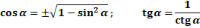
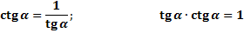
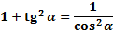

«Формулы тригонометрических функций суммы углов»
sin (α + β) = sin α · cos β + sin β · cos α  sin (α - β) = sin α · cos β - sin β · cos α  cos (α + β) = cos α · cos β - sin α · sin β  cos (α - β) = cos α · cos β + sin α · sin β | tg (α + β) = 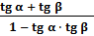  tg (α - β) = 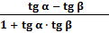  ctg (α + β) = 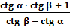  Ctg (α - β) = 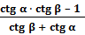
«Формулы двойного аргумента»

cos 2α = cos² α - sin² α  sin 2α = 2sin α · cos α | cos 2α = 2cos² α - 1  cos 2α = 1 - 2sin² α | tg 2α = 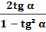  ctg 2α = 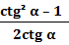

«Синус, косинус и тангенс углов α и –α.»
Формулы приведения.

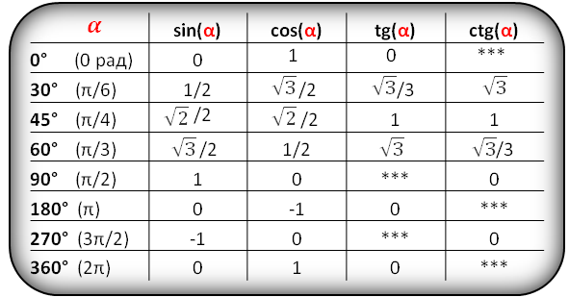

Используя изученные формулы, таблицу значений тригонометрических функций выполнить самостоятельную работу.
Решить самостоятельно задачи, предложенные ниже:
1.Вычислите значение выражения:.
а) tg (-510º) – ctg1020 º
б) ctg $\frac{5π}{6}$ + cos$\frac{7π}{6}$
2. Вычислить значение тригонометрических функций cos 2α sin $\frac{α}{2}$, если sin α=$\frac{3}{5}$, $\frac{π}{2}≤α≤π$
3.Упростить выражение:
1.2 cos²α – cos2α
2.1 - 8 sin²α cos²α
Форма отчета.
Сделать фото:
1решенных самостоятельно примеров

Срок выполнения задания 30. 04.20, с 12-00 до 18-00
Получатель отчета. Прикрепляем фотографии результатов самостоятельно выполненного задания в разделе "Моя работа" в Google Классе.
Не забудьте нажать кнопку "Отправить".
Или сделанные фото высылаем по электронной почте korzhawina.vera@gmail.com

